12- 2
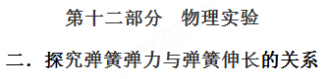
- （2018广东韶关二模）某同学看到法治节目中报道有人用弹弓射击野生保护动物，他对此行为表示强烈谴责，为了教育其他同学不要玩弹弓，他想用学过的物理知识来实际测量它的威力。于是他准备了一个节目中类似的弹弓（如图甲），它每侧固定有两根完全相同的橡胶管。金属弹珠质量为10g，直径为10mm。
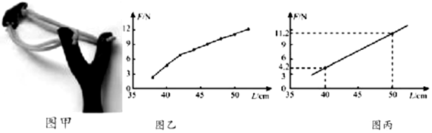
（1）他首先猜想橡胶管拉伸过程中弹力与形变量的关系满足胡克定律，为了验证猜想进行了实验。由于实验室的传感器量程较小，于是他取其中一根橡胶管进行实验，通过传感器拉动橡皮管，记下它每一次的长度L及对应的拉力F大小，并在坐标纸画出图乙所示的图象。
为了便于研究，他在老师的启发下将原图象拟合成如图丙所示，请你根据图象，计算出该单根橡胶管的原长L₀______，劲度系数k______。
（2）同学查阅资料发现，当弹丸发射后的比动能 (动能与最大横截面积的比值)超过1.8J/cm²就可被认定为枪支，并且满足胡克定律的物体在弹性限度内其弹性势能E与形变量x的关系式可表示为Ep=kx²在一次测试中弹弓每侧的橡皮管组拉至49cm长。请你估算弹珠离开弹弓时的比动能______(π取3，结果保留两位有效数字)
【参考答案】（1）70N/m 34cm[来源:学+科+网]
（2）4.2J/cm²
【名师解析】根据胡克定律得，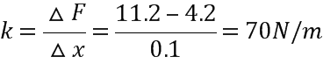，当时，，根据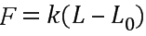，代入数据解得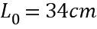。
当弹弓拉到49cm时，由机械能守恒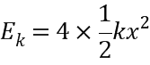
弹珠的比动能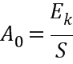，
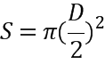，
代入数据解得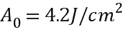
2．(2018·深圳联考)把两根轻质弹簧串联起来测量它们各自的劲度系数，如图甲所示。
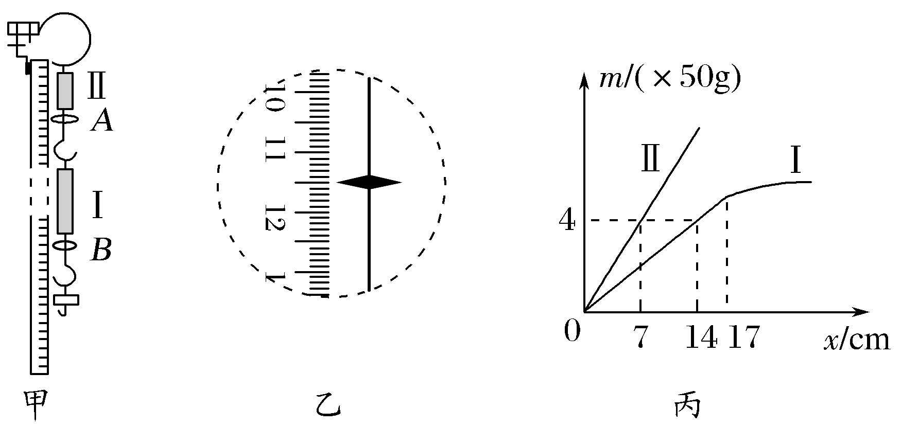
(1)未挂钩码之前，指针B指在刻度尺如图乙所示的位置上，记为________ cm；
(2)将质量50 g的钩码逐个挂在弹簧Ⅰ的下端，逐次记录两弹簧各自的伸长量；所挂钩码的质量m与每根弹簧的伸长量x，可描绘出如图丙所示的图象，由图象可计算出弹簧Ⅱ的劲度系数k_{Ⅱ}＝________ N/m；(取重力加速度g＝9.8 m/s²)
(3)图丙中，当弹簧Ⅰ的伸长量超过17 cm时其图线为曲线，由此可知，挂上第________个钩码时，拉力已经超过它的弹性限度，这对测量弹簧Ⅱ的劲度系数________(选填“有”或“没有”)影响(弹簧Ⅱ的弹性限度足够大)。
【参考答案】 (1)11.50 (2)28 (3)5 没有
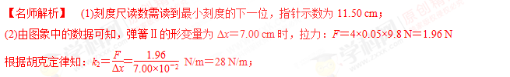
(3)由图象中的数据可知，当弹簧Ⅰ的伸长量为14 cm时，对应的拉力是1.96 N，所以其劲度系数：k₁＝＝ N/m＝14 N/m，弹簧Ⅰ的伸长量为17 cm时，对应的拉力F′＝k₁·Δx″＝14×0.17 N＝2.38 N，n＝＝4.86，由此可知，挂上第5个钩码时，拉力已经超过它的弹性限度，这时，弹簧Ⅱ的图线仍然是直线，说明对测量弹簧Ⅱ的劲度系数没有影响。
3. （6分）在“探究弹力和弹簧伸长量的关系，并测量弹簧的劲度系数”的实验中，实验装置如图所示。将弹簧的左端固定在桌面的“0”刻度处，弹簧的右端带有指针。所用的每个钩码的重力相当于对弹簧提供了向右恒定的拉力。实验时先测出不挂钩码时弹簧的自然长度，，然后在弹簧下端挂上钩码，并逐个增加钩码，分别记录指针所指刻度尺的刻度，所得数据列表如下
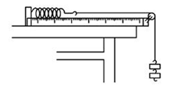
钩码数（个） | 0 | 1 | 2 | 3 | 4
刻度尺的刻度x/cm | 10.80 | 12.15 | 13.46 |  | 16.14

（1） 当在弹簧下端挂上3个钩码时，指针所示位置如图所示，请将上表补充完整______
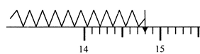
（2）已知实验所用单个钩码质量为100 g，当地重力加速度为9.8 m/s²，则该弹簧的劲度系数为________N/m。（结果保留3位有效数字）
（3）该同学实验时，把弹簧水平放置与弹簧悬挂放置相比较
优点在于：__________________________________
缺点在于：__________________________________
【参考答案】（1）14.80cm；（2）73.4N/m；（3）优点是：避免弹簧自身所受重力对实验的影响； 缺点是：弹簧与桌面及绳子与滑轮间存在的摩擦造成实验的误差。
【名师解析】（1）因为刻度尺的分度值为1mm，故需要估读到0.1mm，所以当指针在如图所示位置时，弹簧的长度为14.80cm。
（2）根据胡克定律可得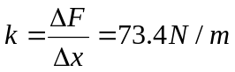。
（3）优点是：避免弹簧自身所受重力对实验的影响；
缺点是：弹簧与桌面及绳子与滑轮间存在的摩擦造成实验的误差．
4.（2017江西师大附中模拟）橡皮筋也像弹簧一样,在弹性限度内,伸长量x与弹力F成正比,即F=kx,k的值与橡皮筋未受到拉力时的长度L、横截面积S有关,理论与实践都表明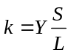,其中Y是一个由材料决定的常数,材料力学上称之为杨氏模量.
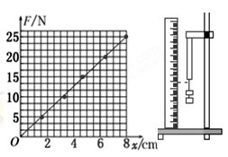
(1).在国际单位制中,杨氏模量Y的单位应该是________
A.N B.m C.N/m D.Pa
（2）.有一段横截面是圆形的橡皮筋,应用如图所示的实验装置可以测量出它的杨氏模量Y的值.首先利用刻度尺测得橡皮筋的长度L=20.00cm,利用测量工具a测得橡皮筋未受到拉力时的直径D=4.000mm,那么测量工具a应该是________
(3).做出橡皮筋受到的拉力F与伸长量x的图像，由图象可求得该橡皮筋的劲度系数k=________N/m
(4).这种橡皮筋的Y值等于________（Y的数值保留一位有效数字）
【参考答案】（1）. D（2分），（2）.螺旋测微器（2分），
(3).312.5（2分），(4).5×10⁶ Pa（3分）
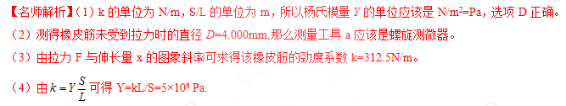5. （2018洛阳联考）某实验小组探究弹簧的劲度系数k与其长度（圈数）的关系。 实验装置如图（a）所示；一均匀长弹簧竖直悬挂，7个指针P₀、P₁、P₂、P₃、P₄、P₅、P₆分别固定在弹簧上距悬点0、10、20、30、40、50、60圈处: 通过旁边竖直放置的刻度尺，可以读出指针的位置， P₀指向0刻度。设弹簧下端未挂重物时，各指针的位置记为x₀; 挂有质量为0.100kg的砝码时，各指针的位置记为x。测量结果及部分计算结果如下表所示（n为弹簧的圈数，取重力加速度为9.80m/s²）。已知实验所用弹簧总圈数为60，整个弹簧的自由长度为11.88cm。
 | P₁ | P₂ | P₃ | P₄ | P₅ | P₆
x₀（cm） | 2.04 | 4.06[来源:学&科&网] | 6.06 | 8.05 | 10.02 | 12.01
x（cm） | 2.64 | 5.26 | 7.81 | 10.30 | 12.93 | 15.41
n | 10 | 20 | 30 | 40 | 50 | 60
k(N/m) | 163 | ① | 56.0 | 43.6 | 33.8 | 28.8
1/k(m/N) | 0.0061 | ② | 0.0179 | 0.0229 | 0.0296 | 0.0347
（1）将表中数据补充完整：① ， ② 。
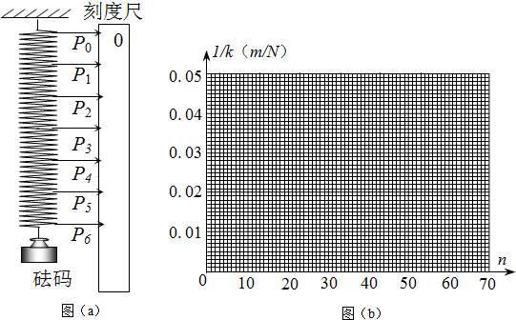
（2）以n为横坐标，1/k为纵坐标，在图（b）给出的坐标纸上画出1/k—n图像。
(N/m)
（3）图（b）中画出的直线可以近似认为通过原点，若从实验中所用的弹簧截取圈数为n的一段弹簧，该弹簧的劲度系数k与其圈数n的关系表达式为k= N/m；该弹簧的劲度系数k与其自由长度l₀的关系表达式为k= N/m。
【参考答案】（1）①81.7
②0.0122
（2）1/k—n图像如图所示
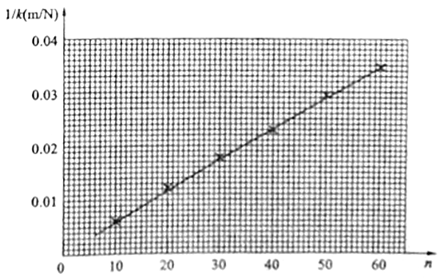
（3）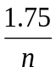×10³ 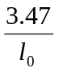
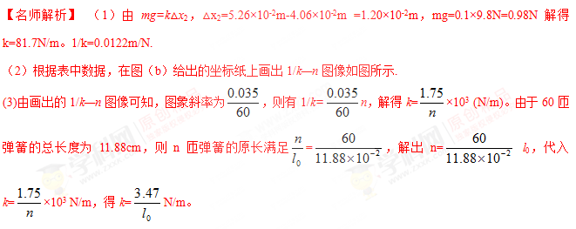
6．如图甲所示。用铁架台、弹簧和多个质量均为m的钩码探究在弹性限度内弹簧弹力与弹簧伸长量的关系。
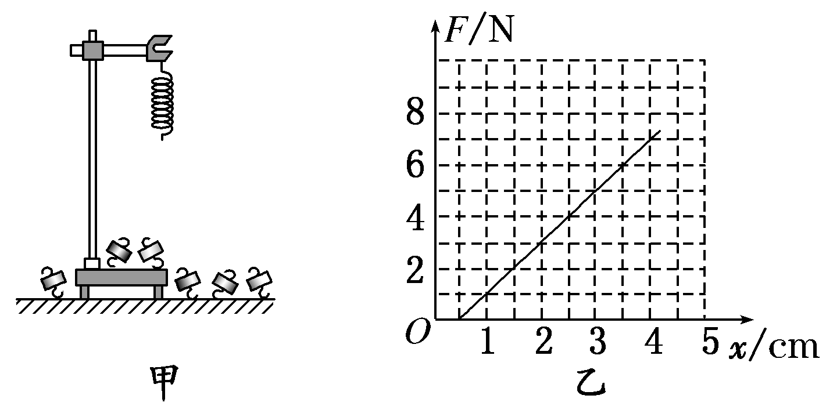
(1)为完成实验，还需要的实验器材有：____________________________________。
(2)实验中需要测量的物理量有：______________________________________。
(3)图乙是弹簧弹力F与弹簧伸长量x的Fx图线，由此可求出弹簧的劲度系数为________ N/m。图线不过原点是由于______________________________________________________。
(4)为完成该实验，设计实验步骤如下：
A．以弹簧伸长量为横坐标，以弹力为纵坐标，描出各组(x，F)对应的点，并用平滑的曲线连接起来；
B．记下弹簧不挂钩码时其下端在刻度尺上的刻度l₀；
C．将铁架台固定于桌子上，并将弹簧的一端系于横梁上，在弹簧附近竖直固定一把刻度尺；
D．依次在弹簧下端挂上1个、2个、3个、4个、……钩码，并分别记下钩码静止时弹簧下端所对应的刻度，并记录在表格内，然后取下钩码；
E．以弹簧伸长量为自变量，写出弹力与伸长量的关系式。首先尝试写成一次函数，如果不行，则考虑二次函数；
F．解释函数表达式中常数的物理意义；
G．整理仪器。
请将以上步骤按操作的先后顺序排列出来：___________________________________。
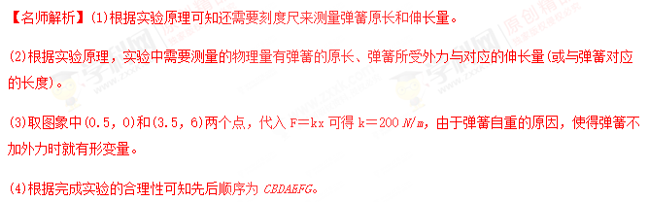
【参考答案】(1)刻度尺
(2)弹簧原长、弹簧所受外力与对应的伸长量(或与弹簧对应的长度) (3)200 弹簧有自重 (4)CBDAEFG
7. 某实验小组在探究弹力与弹簧伸长量的关系时，先把弹簧平放在桌面上，用刻度尺测出弹簧的原长L₀＝4.6 cm，再把弹簧竖直悬挂起来，在下端挂钩码，每增加一个钩码均记下对应的弹簧长度x，数据记录如表所示。
钩码个数 | 1 | 2 | 3 | 4 | 5
弹力F/N | 1.0 | 2.0 | 3.0 | 4.0 | 5.0
弹簧长度x/cm | 7.0[来源:学科网] | 9.0 | 11.0 | 13.0 | 15.0

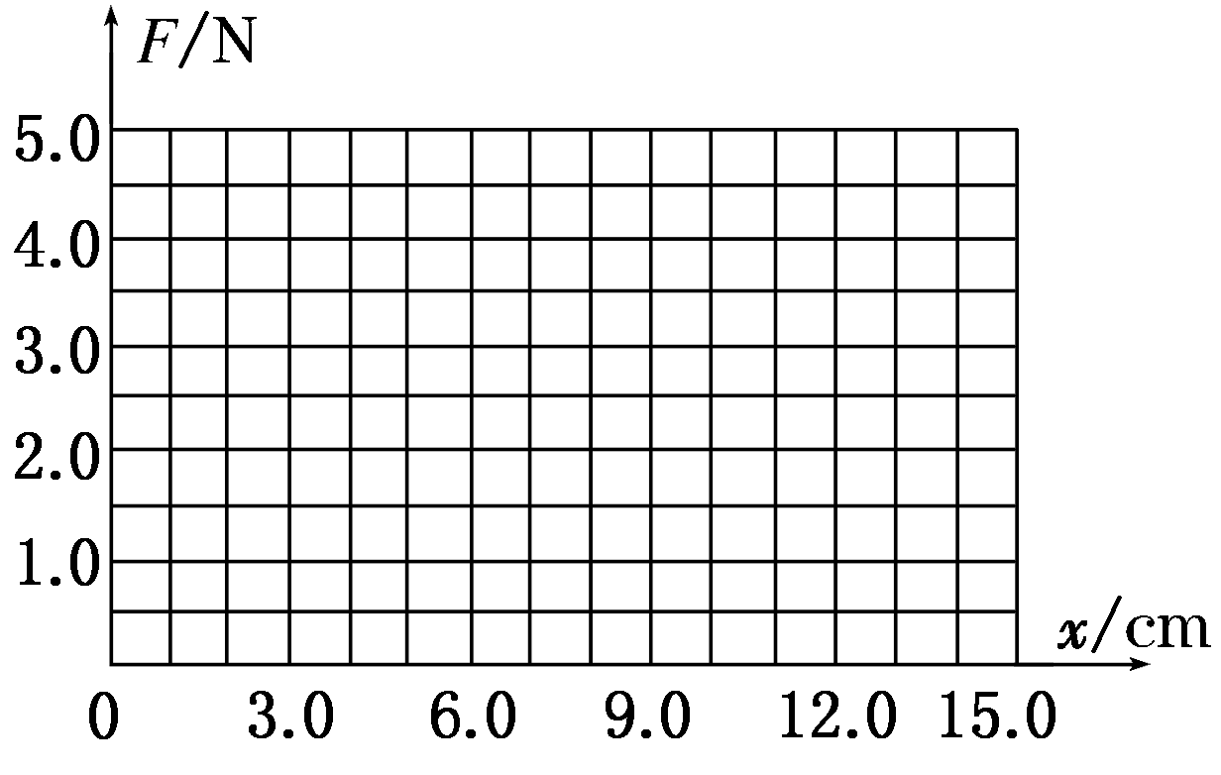
(1)根据表中数据在图中作出Fx图线。
(2)由此图线可得，该弹簧劲度系数k＝____________ N/m。
(3)图线与x轴的交点坐标大于L₀的原因是___________________________。
【名师解析】(1)如图所示。
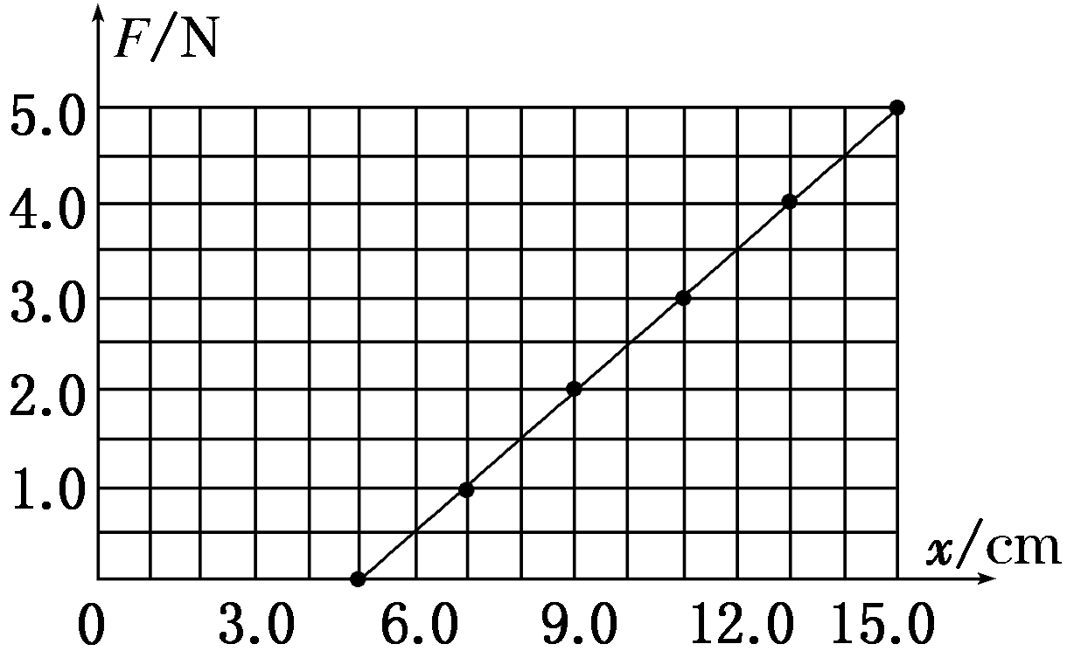
(2)根据胡克定律F＝kx可得k＝＝50 N/m。
(3)图线与x轴的交点坐标为弹簧竖直悬挂且没挂钩码时的长度，因受自身重力影响，大于其平放在桌面上时测量出的原长度L₀。
【参考答案】 (1)见解析图 (2)50 (3)弹簧自身重力的影响
8．一个实验小组做“探究弹簧弹力与弹簧伸长关系”的实验，采用如图甲所示装置，质量不计的弹簧下端挂一个小盘，在小盘中增添砝码，改变弹簧的弹力。实验中作出小盘中砝码重力与弹簧伸长量x的关系图象如图乙所示。(重力加速度g＝10 m/s²)
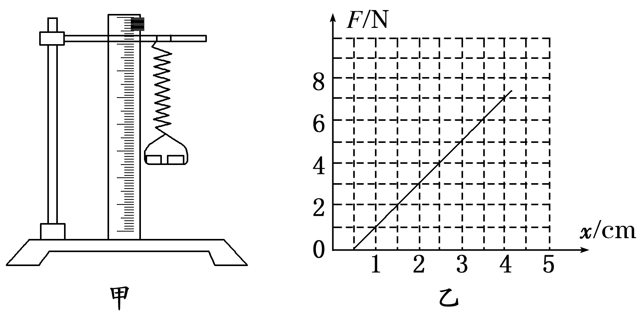
(1)由图乙可知该弹簧的劲度系数为________ N/m。
(2)由图乙可求得小盘的质量为________ kg，小盘的质量会导致弹簧劲度系数的测量结果与真实值相比________。(填“偏大”、“偏小”或“相同”)
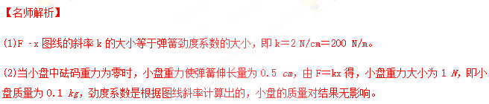
【参考答案】(1)200 (2)0.1 相同
9．(2016·延安质检)用如图甲所示的装置测定弹簧的劲度系数，被测弹簧一端固定于A点，另一端B用细绳绕过定滑轮挂钩码，旁边竖直固定一最小刻度为mm的刻度尺，当挂两个钩码时，绳上一定点P对应刻度如图乙中ab虚线所示，再增加一个钩码后，P点对应刻度如图乙中cd虚线所示，已知每个钩码质量为50 g，重力加速度g＝9.8 m/s²，则被测弹簧的劲度系数为______ N/m。挂三个钩码时弹簧的形变量为________ cm。
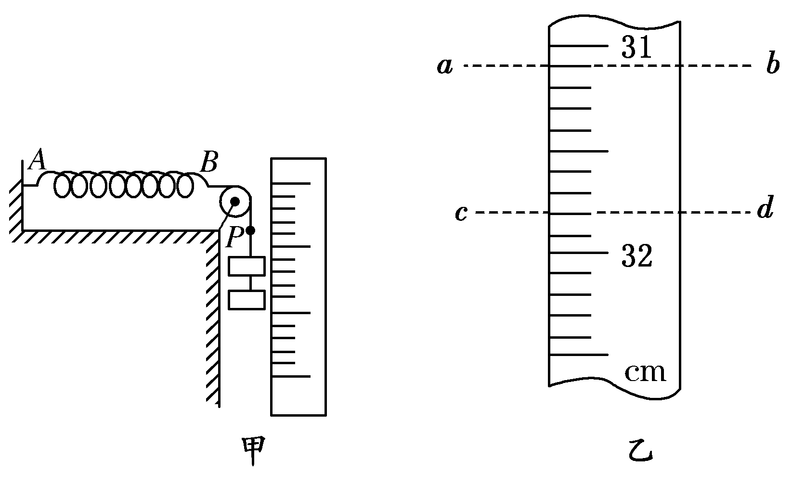
【名师解析】由图可知，当钩码增至3个时，弹力增大mg，而弹簧的长度伸长0.7 cm，则由平衡关系可知，mg＝kx，解得劲度系数k＝＝70 N/m；对3个钩码由3mg＝kx₁，解得x₁＝2.10 cm。
【参考答案】70 2.10
10．(2016·临汾模拟)在“探究弹力和弹簧伸长量的关系并测定弹簧的劲度系数”的实验中，实验装置如图所示。所用的每个钩码的重力相当于对弹簧提供了向右恒定的拉力。实验时先测出不挂钩码时弹簧的自然长度，再将5个钩码逐个挂在绳子的下端，每次测出相应的弹簧总长度。
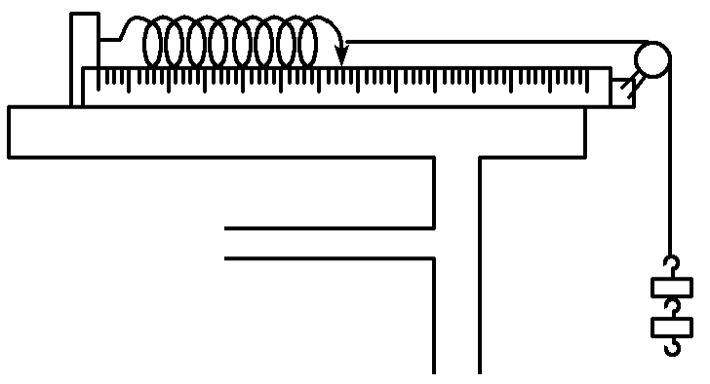
(1)有一个同学通过以上实验测量后把6组数据在坐标图中描点，请作出F L图线。
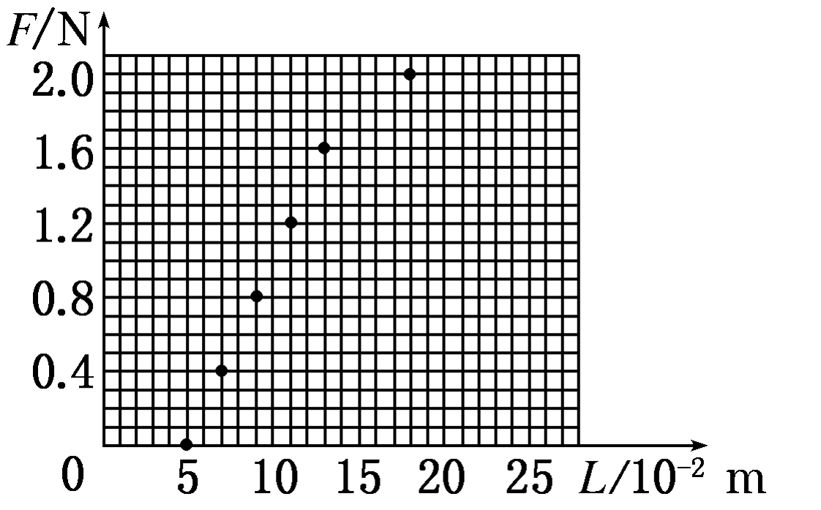
(2)由此图线可得出该弹簧的原长L₀＝________ cm，劲度系数k＝________ N/m。
(3)试根据以上该同学的实验情况，请你帮助他设计一个记录实验数据的表格(不必填写其实验测得的具体数据)。
(4)该同学实验时，把弹簧水平放置与弹簧悬挂放置相比较。
优点在于：______________________________________________________________；
缺点在于：______________________________________________________________。
【名师解析】(1)用平滑的曲线将各点连接起来，如图所示。
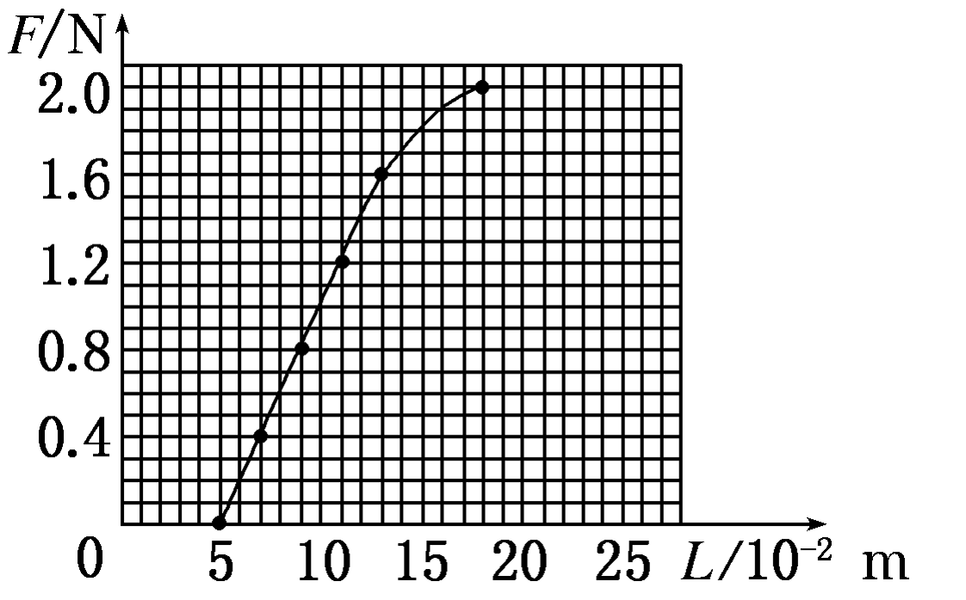
(2)弹簧的原长L₀即为弹力为零时弹簧的长度，由图象可知，L₀＝5×10^{－2} m＝5 cm。劲度系数为图象直线部分的斜率，k＝20 N/m。
(3)记录数据的表格如下。
次数 | 1 | 2 | 3 | 4 | 5 | 6
弹力 F/N |  |  |  |  | [来源:学。科。网Z。X。X。K]
弹簧的长度 L/10^{－2} m
弹簧的伸长
量 x/10^{－2} m
(4)优点：避免弹簧自身所受重力对实验的影响。
缺点：弹簧与桌面及绳子与滑轮间存在的摩擦造成实验的误差增大。
【参考答案】：(1)见解析图 (2)5 20 (3)见解析
(4)避免弹簧自身所受重力对实验的影响 弹簧与桌面及绳子与滑轮间存在的摩擦造成实验的误差增大
11．橡皮筋也像弹簧一样，在弹性限度内，伸长量x与弹力F成正比，即F＝kx，k的值与橡皮筋未受到拉力时的长度L、横截面积S有关，理论与实践都表明k＝Y，其中Y是一个由材料决定的常数，材料力学上称之为杨氏模量。
(1)在国际单位制中，杨氏模量Y的单位应该是( )
A．N B．m C．N/m D．Pa
(2)有一段横截面是圆形的橡皮筋，应用如图所示的实验装置可以测量出它的杨氏模量Y的值。首先利用测量工具a测得橡皮筋的长度L＝20.00 cm，利用测量工具b测得橡皮筋未受到拉力时的直径D＝4.000 mm，那么测量工具a应该是________，测量工具b应该是________。
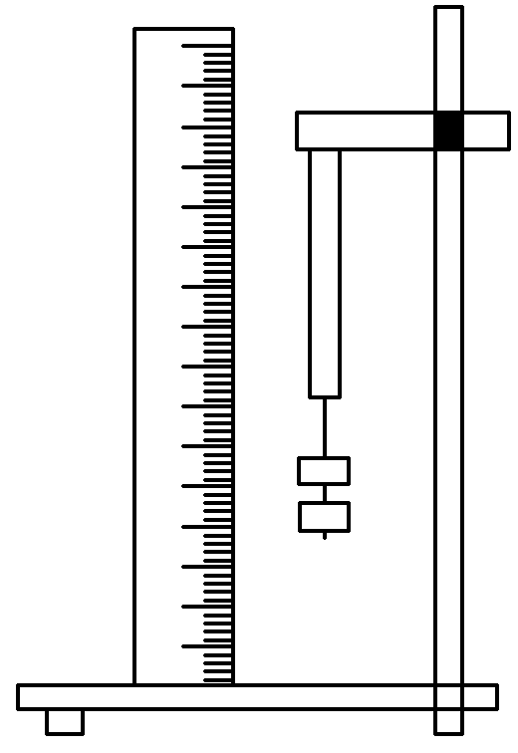
(3)下面的表格是橡皮筋受到的拉力F与伸长量x的实验记录。
拉力F/N | 5 | 10 | 15 | 20 | 25
伸长量x/cm | 1.6 | 3.2 | 4.7 | 6.4 | 8.0
请作出F x图象，由图象可求得该橡皮筋的劲度系数 k＝________ N/m。
(4)这种橡皮筋的Y值等于________。
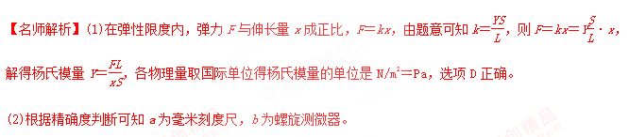
(3)根据表格数据，描点、连线，可得F x图象如图所示。根据斜率的物量意义表示劲度系数k，可知k＝≈3.1×10² N/m。
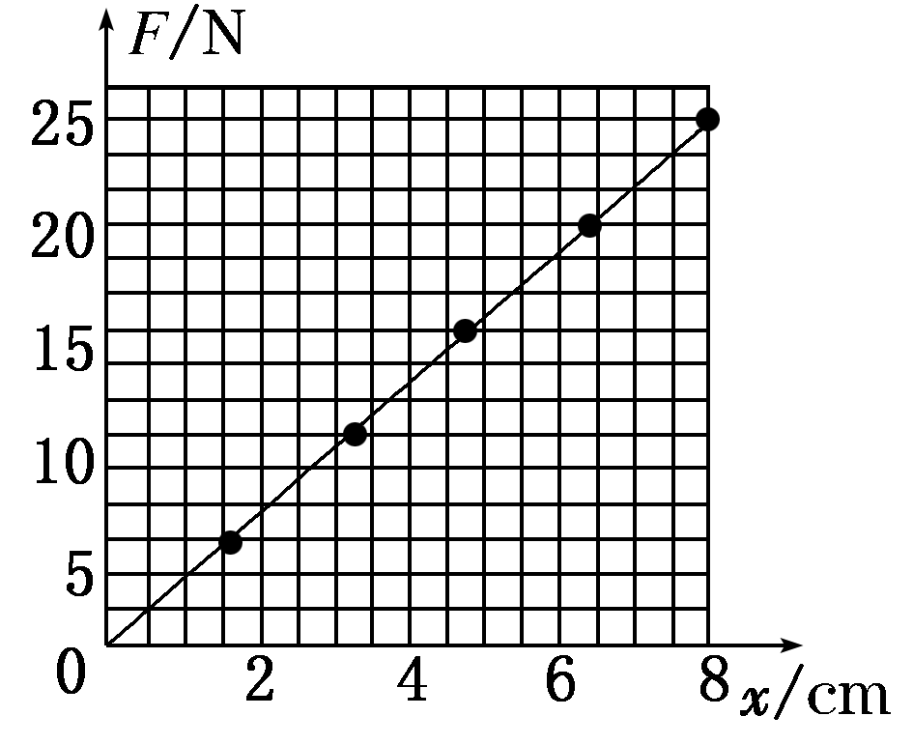
(4)根据Y＝求得，Y≈5×10⁶ Pa。[来源:学§科§网]
【参考答案】(1)D (2)毫米刻度尺 螺旋测微器
(3)图象见解析图 3.1×10²
(4)5×10⁶ Pa
12．(2018·山东潍坊名校月考) 为了测量竖直方向的加速度，李明同学利用一根轻弹簧、刻度尺、钩码制作了一个测量加速度的装置。如图所示，轻弹簧上端固定在竖直放置的刻度尺的零刻度线处，下端不挂钩码时指针处在A位置，挂质量为0.1 kg钩码，静止时指针处在B位置，并把B位置标为加速度的0刻度值，g取10 m/s²。
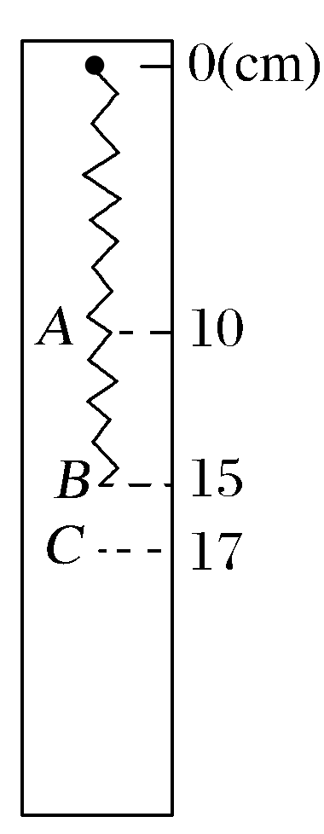
(1)弹簧的劲度系数k＝________N/m。
(2)将该装置悬挂在竖直上升的升降机中，发现指针处在刻度尺的C位置，则C位置应标注的加速度值为________m/s²；若指针处在A、B之间某位置，则该升降机处于________(选填“超重”或“失重”)状态。
【参考答案】(1)20 (2)4 失重
